ГЛАВА 3
УПРАВЛЕНИЕ СТАНКОМ

ОГЛАВЛЕНИЕ

3.1 Структура системы 3
3.2 Редактор строки 4
3.3 Команды, подаваемые с клавиатуры 5
3.3.1 Завершение работы системы 5
3.3.2 Переключение страниц «правой панели» 5
3.3.3 Окно «Помощь» 6
3.3.4 Окно «Установки» 6
3.3.5 Окно «Наладка» 6
3.3.6 Окно «Редактор» 6
3.3.7 Размерная привязка инструмента по Х 7
3.3.8 Размерная привязка инструмента по Z 8
3.3.9 Журнал работы станка 9
3.3.10 Архив работы станка 11
3.3.11 Сброс ошибок состояния станка 12
3.3.12 Сброс сообщений 12
3.3.13 Установить систему отсчета 13
3.3.14 Обнулить значения коррекции DL 13
3.3.15 Восстановление координат после «рассогласования» 13
3.3.16 Сброс счетчика времени УП 13
3.3.17 Параметры в исходное состояние 14
3.3.18 Сброс управляющей программы 14
3.4 Управление с пульта оператора 14
3.4.1 Управление станком в режиме MDI 14
3.4.2 Использование стека-накопителя в режиме MDI 15
3.4.3 Управление станком в режиме MANU 16
3.4.4 Управление станком в режиме JOG 16
3.4.5 Управление станком в режиме STEP 16
3.4.6 Управление станком в режиме AUTO 17
3.4.7 Управление станком в режиме PROF 17
3.4.8 Управление станком в режиме HOME 17
3.4.9 Управление станком в режиме ESC 18

Структура системы

Управление в системе «АЛЬФА» осуществляется по технологии РС посредством системы разветвленных окон, каждое окно предназначено для выполнения функционально законченного действия и характеризуется собственным перечнем исполняемых команд, а также видом
информации, отображаемой на экране монитора.

Окно, которое становится активным сразу после включения системы, называется «главное»,
из него ведется управления станком с пульта оператора, и вызываются все остальные окна системы.

Заставка окна «главное» на синем фоне соответствует состоянию "станок выкл" (см. Рис. 3.1).

Рис 3.1

┌──────────────────────────────────────────────────────────────────────────────┐
│ │
│┌──────────────────────────────── Сообщения ─────────────────────────────────┐│
││ ││
││ ││
│└────────────────────────────────────────────────────────────────────────────┘│
│ │
│ СТАНОК ВЫКЛЮЧЕН │
│ │
│ │
│ │
│ Система управления технологическим оборудованием │
│ │
│ < АЛЬФА > │
│ │
│ │
│ │
│ │
│ │
│ │
│ │
│ │
└──────────────────────────────────────────────────────────────────────────────┘
F1- Помощь F2- Установки F3- Наладка F4- Редактор

Заставка окна «главное» на черном фоне соответствует состоянию "станок вкл" (см. Рис. 3.1`).

Рис 3.1`

╔══════════════════════════════════════════════════════════════════════════════╗
║ Цикл [IDLE] Режим [MANU] ║ Экран [1] ║
║ ──────────────────────────────────────── ║ ───────────────────────────────── ║
║ ║ FQC 4800.00 USB 0 TMR 8 ║
║ ║ FWC 480.00 URL 1 UTS 0 ║
║ ║ FVR 1000.00 UVR 0 USO 1 ║
║ СИЛОВОЕ ВКЛЮЧЕНИЕ СТАНКА В НОРМЕ ║ JOG 0.001 UCV 1 UАО 0 ║
║ ──────────────────────────────────────── ║ ───────────────────────────────── ║
║ ║ ║
║ Факт Задано Остаток ║ Программа - ║
║ ║ Подпрограмма - ║
║ X -344.000 -344.000 0.000 ║ Цикл RPT 0.0 ║
║ Z+ -420.000 -420.000 0.000 ║ Всего кадров 0 ║
║ ║ Текущий кадр 0 ║
║ ║ ║
║ ──────────────────────────────────────── ║ ───────────────────────────────── ║
║ F 0 3000 100 % ║ D 0.000 ║
║ S 0 500 120 % ║ L 0.000 ║
║ f 0.00 6.00 ║ G 0 27 38 40 71 0 90 95 97 ║
║ T 1 1 ║ M 5 40 08 ║
║ ║ ║
╚══════════════════════════════════════════════════════════════════════════════╝
F1- Помощь F2- Установки F3- Наладка F4- Редактор

Ниже приведены команды, исполняемые в окне «главное» в режиме “станок вкл“.

Редактор строки

Редактор строки – процедура, предназначенная для ввода в систему текстовой и числовой информации, используется в режимах управления станком MDI, JOG, а также во многих вспомогательных окнах системы.

Команды редактора строки:
← -перемещение курсора на одну позицию влево;
→ -перемещение курсора на одну позицию вправо;
End -перемещение курсора в конец строки;
Home -перемещение курсора в начало строки;
Del -удаление символа, на который указывает курсор;
BackSpace -удаление символа слева от курсора;
Ins -переключение режима редактирования вставка-замена,
увеличенный курсор соответствует режиму вставка;
Ctrl+Home -сброс информации в строке.
Enter - выход из процедуры с вводом нового значения.
Esc -выход из процедуры;

Команды, подаваемые с клавиатуры

В данном разделе рассмотрены команды «главного» меню подаваемые с клавиатуры
и клавиши, по которым они вызываются.

Завершение работы системы

Клавиши Alt + Q

При поступлении команды, система:
- выдает крупным шрифтом заставку о завершении работы (см. Рис. 3.3.1),
- делает копию файла BASE.INI под именем BASE.BAK,
- завершает работу и передает управление DOS.

Рис 3.3.1

╔══════════════════════════════╗
║ ║
║ СИСТЕМА ЗАВЕРШИЛА РАБОТУ ║
║ ║
╚══════════════════════════════╝

Рекомендуется перед завершением работы выполнить выключение станка кнопкой P2.
Команда активна и в режиме “станок выкл”

Переключение страниц «правой панели»

Клавиши Ctrl + Shift
При поступлении команды система последовательно переключает
страницы «правой панели» (см. 2.3.5-2.3.7):
- Отображение переменных, флагов и параметров УП;
- Отображение фрагмента текста УП;
- Отображение дискретных сигналов станочной автоматики.
Переключение страниц может выполняться в режиме обработки.

Окно «Помощь»

В окне «Помощь» предоставляется справочная информация
о работе системы по всем разделам (см. Глава 4).

Клавиша F1
При поступлении команды, система:
- активизирует окно «Помощь» в режиме «каталог».

Клавиши Alt + F1
При поступлении команды, система:
- активизирует окно «Помощь», повторяя вывод страницы, которая была активна
при последнем обращении к окну.

Окно «Установки»

Окно «Установки» предназначено для задания ряда параметров, необходимых
оператору в процессе управления станком.

Клавиша F2
При поступлении команды, система:
- активизирует окно «Установки» (см. Глава 5).

Окно «Наладка»

Окно «Наладка» предназначено для установки основных параметров системы и станка,
тестирования и настройки аппаратуры.

Клавиша F3
При поступлении команды, система:
- активизирует окно «Наладка» (см. Глава 6).

Окно «Редактор»

В окне «Редактор» реализованы функции (чтение с дискеты и жесткого диска, редактирование, визуальный контроль, компиляция, сохранение), с помощью которых производится подготовка к отработке управляющих программ.

Клавиша F4
При поступлении команды, система:
- активизирует окно «Редактор» (см. Глава 7).

Размерная привязка инструмента по Х

Клавиша F5
При поступлении команды, система высвечивает строку DX= <Х измеренное>,
где <Х измеренное> -измеренный диаметр (см. Рис 3.3.7), на котором ранее выполнялась
привязка по оси Х.

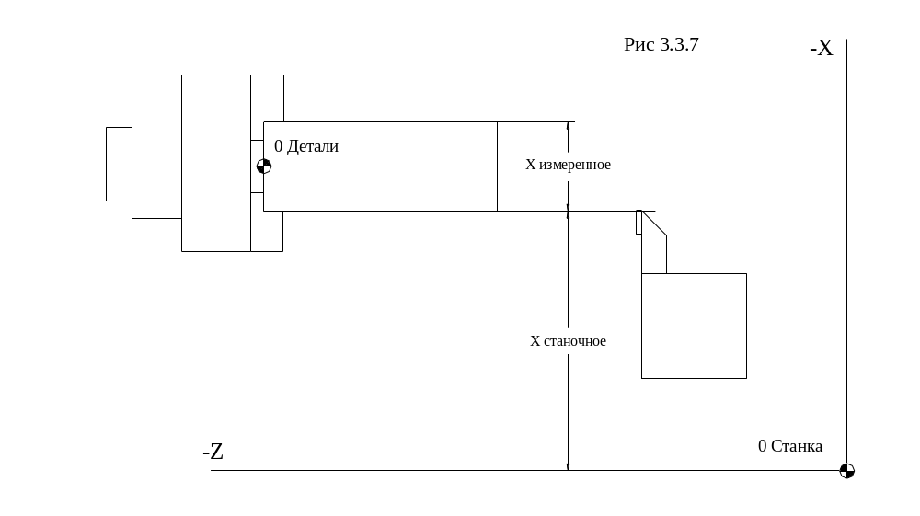

Значение переменной <Х измеренное>:
- устанавливается в единицах измерения -«мм»;
- в диапазоне значений ±9999.999;
- сохраняется до выключения системы;
- при включении системы =0;

Пользуясь командами редактора строки (3.2) введите измеренный диаметр DX и нажмите
клавишу Enter. В результате в таблицу размерной привязки под номером рабочего
инструмента будет внесено значение Хстаночное –Х измеренное.
Если номер инструмента неопределен –система блокирует исполнение команды и выдает
сообщение «НОМЕР ИНСТРУМЕНТА НЕОПРЕДЕЛЕН» , если команда прошла успешно-
система выдает сообщение «ВЫПОЛНЕНА ПРИВЯЗКА ПО Х».

Для отказа от выполнения команды –нажмите клавишу Esc.
Методика размерной привязки инструмента изложена в Главе 5 «Руководства».

Размерная привязка инструмента по Z

Клавиша F5
При поступлении команды, система высвечивает строку DZ= <Z измеренное>,
где <Z измеренное> -расстояние по оси Z от режущей кромки резца до нуля детали,
относительно которого просчитана программа (см. Рис 3.3.8).

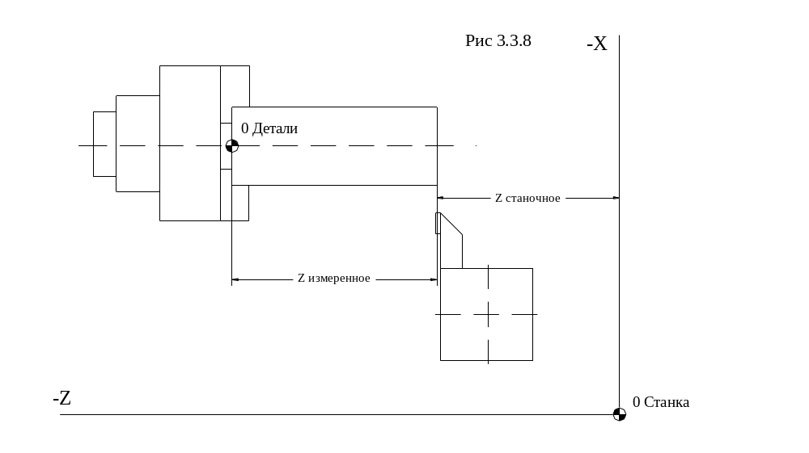

Значение переменной <Z измеренное>:
- устанавливается в единицах измерения -«мм»;
- в диапазоне значений ±9999.999;
- сохраняется до выключения системы;
- при включении системы =0;

Пользуясь командами редактора строки (3.2) введите значение DZ и нажмите клавишу Enter.
В результате в таблицу размерной привязки под номером рабочего инструмента будет внесено значение Zстаночное –Z измеренное.
Если номер инструмента неопределен –система блокирует исполнение команды и выдает
сообщение «НОМЕР ИНСТРУМЕНТА НЕОПРЕДЕЛЕН», если команда прошла успешно-
система выдает сообщение «ВЫПОЛНЕНА ПРИВЯЗКА ПО Z».

Для отказа от данной команды –нажмите клавишу Esc.
Методика размерной привязки инструмента изложена в Главе 5 «Руководства».

Журнал работы станка

Система автоматически ведет запись на жесткий диск ряда параметров в момент
прохождения следующих команд:
- включение станка;
- выключение станка;
- пуск цикла в режимах отработки УП (AUTO, STEP);
- стоп цикла в режимах отработки УП (AUTO, STEP);
- аварийный стоп цикла –останов цикла выполняемый системой при возникновении
ошибки (в этом случае запись производится во всех режимах).

Параметры записи :

Дата –день-месяц-год;
Время –часы-минуты-секунды;
Команда –одна из команд по которой была выполнена запись:
ПУСК СТАНКА, СТОП СТАНКА, ПУСК ЦИКЛА, СТОП ЦИКЛА;
Режим –установленный на момент записи режим работы станка (3.4);
Ошибка опроса –строка ошибки постоянного опроса состояния станка,
если ошибки нет выводится символ прочерк;
Ошибка цикла –строка ошибки исполнения цикловой автоматики станка,
если ошибки нет выводится символ прочерк;
Программа –строка с именем управляющей программы,
если УП не загружена - выводится символ прочерк;
Кадр –номер кадра управляющей программы;
Подача –значение рабочей подачи в мм/мин с учетом корректора;
Шпиндель –частота вращения шпинделя в об/мин с учетом корректора;
Инструмент –номер текущего инструмента;
Коррекция –значения коррекции на диаметр (D) и длину (L) инструмента;
Начало –значения текущей точки размерной привязки по осям станка.

Записи ведутся в файл NOTE.INF последовательно, в специальном, недоступном для
корректировки формате.
Максимальное число записей –5000.
Если число записей превысит максимальное значение, система копирует файл NOTE.INF
под именем STORY.INF и обнуляет файл NOTE.INF.
Работа с файлом STORY.INF ведется в окне «Архив работы станка» (3.3.9).

Опции «Журнал работы станка» и «Архив работы станка» позволят контролировать
техническое состояние станка и его технологическую эксплуатацию за период около полугода.

Клавиша F7
При поступлении команды, на экране появляется окно «Журнал» (см. Рис. 3.3.9).

Рис 3.3.9

╔═══════════════════════════════════ Журнал ═══════════════════════════════════╗
║ ║
║ Запись 1162 (2354) ║
║ ──────────────────────────────────────────────────────────────────────── ║
║ Дата,время 26-05-02, 21:25:25 ║
║ Команда СТОП ЦИКЛА ║
║ Режим AUTO ║
║ Ошибка опроса 89. Отказ привода Х ║
║ Ошибка цикла - ║
║ Программа 000716.ISO ║
║ Кадр 141 ║
║ Подача 80 мм/мин ║
║ Шпиндель 500 об/мин ║
║ Инструмент 1.8 ║
║ Коррекция D0.000L0.000 ║
║ Начало X-300.000Z-200.000 ║
║ ──────────────────────────────────────────────────────────────────────── ║
║ Куда сохранить? A- дискета, C- диск, Esc- отмена ║
║ ║
╚══════════════════════════════════════════════════════════════════════════════╝
F1- Помощь F2- Сохранить F3- Поиск Esc- Выход

В верхнем левом углу отображается номер текущей записи, в правом углу- общее количество
записей в журнале (файл NOTE.INF), далее следуют поля записи со своими значениями, в нижней части окна расположена строка сообщений.

Исполняемые команды:
↓ -выдать следующую по списку запись;
↑ -выдать предыдущую запись;
PgDn -пролистать список на 10 записей вперед;
PgUp -пролистать список на 10 записей назад;
End -выдать последнюю запись списка;
Home -выдать первую запись списка;
F1 -вызов каталога справочной службы системы (4.1).
Alt +F1-вызов страницы, выдаваемой при последнем обращении к справочной службе;
F2 -преобразование файла NOTE.INF в текстовый файл NOTE.ТХТ, с последующей
записью на жесткий диск или дискету для просмотра и распечатки.
В конце файла NOTE.ТХТ указывается общее время работы станка и время, которое
станок был занят для отработки УП, за период от первой до последней записи.
Система запрашивает тип устройства, на которое будет произведена запись файла
NOTE.ТХТ, отвечая на запрос нажмите одну из следующих клавиш:
клавиша “А” -запись на дискету;
клавиша “С” -запись на жесткий диск, в директорию пакета системы “АЛЬФА”;
клавиша “Esc”-отказ от выполнения команды.
Если запись прошла успешно –в нижней строке будет выдано сообщение
“Файл сохранен”, в противном случае высвечивается соответствующая ошибка;
F3 -функция “Поиск” позволяет осуществить быстрый подвод к необходимой записи,
укажите номер записи, пользуясь командами “Редактора строки” (3.2);
Esc -выход из окна «Журнал».

Архив работы станка

Клавиша F8
При поступлении команды, на экране появляется окно «Архив» (см. Рис. 3.3.10), входящие в него записи являются более ранними по времени записями «Журнала работы станка» (3.3.9).

Рис 3.3.10

╔═══════════════════════════════════ Архив ═══════════════════════════════════╗
║ ║
║ Запись 93 (5014) ║
║ ──────────────────────────────────────────────────────────────────────── ║
║ Дата,время 25-02-02, 20:28:34 ║
║ Команда СТОП СТАНКА ║
║ Режим MDI ║
║ Ошибка опроса - ║
║ Ошибка цикла - ║
║ Программа PIR.ISO ║
║ Кадр 0 ║
║ Подача 240 мм/мин ║
║ Шпиндель 0 об/мин ║
║ Инструмент 1.0 ║
║ Коррекция D0.000L0.000 ║
║ Начало X-300.000Z-200.000 ║
║ ──────────────────────────────────────────────────────────────────────── ║
║ Укажите номер записи: 93 ║
║ ║
╚══════════════════════════════════════════════════════════════════════════════╝
F1- Помощь F2- Сохранить F3- Поиск Esc- Выход

В верхнем левом углу отображается номер текущей записи, в правом углу- общее количество
записей в архиве (файл STORY.INF), далее следуют поля записи со своими значениями, в нижней части окна расположена строка сообщений.

Исполняемые команды:
↓ -выдать следующую по списку запись;
↑ -выдать предыдущую запись;
PgDn -пролистать список на 10 записей вперед;
PgUp -пролистать список на 10 записей назад;
End -выдать последнюю запись списка;
Home -выдать первую запись списка;
F1 -вызов каталога справочной службы системы (4.1).
Alt +F1-вызов страницы, выдаваемой при последнем обращении к справочной службе;
F2 -преобразование файла STORY.INF в текстовый файл STORY.TXT, с последующей
записью на жесткий диск или дискету для просмотра и распечатки.
В конце файла STORY.ТХТ указывается общее время работы станка и время, которое
станок был занят для отработки УП, за период от первой до последней записи.
Система запрашивает тип устройства, на которое будет произведена запись файла
STORY.ТХТ, отвечая на запрос нажмите одну из следующих клавиш:
клавиша “А” -запись на дискету;
клавиша “С” -запись на жесткий диск, в директорию пакета системы “АЛЬФА”;
клавиша “Esc”-отказ от выполнения команды.
Если запись прошла успешно –в нижней строке будет выдано сообщение
“Файл сохранен”, в противном случае высвечивается соответствующая ошибка;
F3 -функция “Поиск” позволяет осуществить быстрый подвод к необходимой записи,
укажите номер записи, пользуясь командами “Редактора строки” (3.2);
Esc -выход из окна «Архив».

Сброс ошибок состояния станка

Клавиша F9
При поступлении команды, система:
- сбрасывает ошибки по группам 1,2;

Выдаваемые системой ошибки состояния станка делятся
на две группы:
- ошибки, генерируемые при постоянном опросе сигналов с частотой системного такта;
- ошибки, генерируемые при исполнении алгоритмов автоматики.

Ошибки отображаюся на экране в окне ошибок и сообщений (см. 2.3.2),
в первой строке окна – ошибки группы 1, во второй – группы 2.
При одновременном возникновении нескольких ошибок данной группы, на экран будет выдана ошибка, имеющая меньший порядковый номер в файле ERRORS.INI (см. Приложение А).
Команда активна и в режиме “станок выкл”.

Сброс сообщений

Клавиша F10
При поступлении команды, система:
- сбрасывает сообщения по группам 1,2;

Сообщения делятся на две группы:
- сообщения, выдаваемые системой в процессе работы;
- сообщения, задаваемые технологом с помощью команды DIS.

Наряду с данной командой в системе организован автоматический сброс системных сообщений
по времени с момента выдачи.
Продолжительность высвечивания сообщения задается переменной, устанавливаемой
в меню “Наладка”(см.6.2.4) или в файле конфигурации BASE.INI (см. Приложение А, таблица 5.3).

Ряд системных сообщений, такие как «КОНЕЦ ПРОГРАММЫ», «ПРЕРЫВАНИЕ ПОДАЧИ»,
«ПРОГРАММНЫЙ ОСТАНОВ» не сбрасываются автоматически и могут быть сброшены
только данной командой либо «накрыты» другим сообщением.

Сообщения, выданные командой DIS, отображаются в отдельной строке зеленым цветом и
автоматически сбрасываются в следующих случаях:
- начало программы;
- конец программы;
- новый оператор DIS.

Установить систему отсчета

Клавиша Alt +F5
При поступлении команды устанавливается система отсчета, связанная с нулем станка,
либо с инструментом, находящимся в рабочей позиции. Относительно заданной системы отсчета ведется отображение координат в наладочных режимах.
Клавиша работает в режиме переключения.

Если номер инструмента неопределен –система блокирует установку системы отсчета инструмента
и выдает сообщение «НОМЕР ИНСТРУМЕНТА НЕОПРЕДЕЛЕН» ,
если команда прошла успешно- выдается соответствующее сообщение
«СИСТЕМА ОТСЧЕТА СТАНКА» или «СИСТЕМА ОТСЧЕТА ИНСТРУМЕНТА».

Обнулить значения коррекции DL

Клавиша Alt +F6
При поступлении команды, система обнуляет значения коррекции DL под номером
инструмента, установленного в рабочую позицию.
Если номер инструмента неопределен –система блокирует исполнение команды и выдает
сообщение «НОМЕР ИНСТРУМЕНТА НЕОПРЕДЕЛЕН» , если команда прошла успешно-
система выдает сообщение «КОРРЕКЦИЯ ОБНУЛЕНА».

Восстановление координат после «рассогласования»

Клавиша Alt +F7
Если по какой–либо координате произошло рассогласование – система выполняет
аварийный останов цикла и выключение соответствующего привода.
При поступлении команды, система:
- устанавливает по оси, выбранной селектором S4, расчетное значение координаты равное значению, считанному с датчика-преобразователя;
- включает привод указанной оси.

Если рассогласование было вызвано технологическими факторами и операция восстановления
прошла успешно –можно выходить в точку (см. 3.4.7) и продолжать исполнение УП,
инициализация нуля аварийной оси в данной ситуации необязательна.

Сброс счетчика времени УП

Команда Alt + F8 с клавиатуры.
При поступлении команды, система:
- устанавливает счетчик времени работы управляющей программы в состояние 0:0:0;
- выдает сообщение «СБРОС СЧЕТЧИКА ВРЕМЕНИ УП».
Команда активна и в режиме “станок выкл”.

Параметры в исходное состояние

Команда Alt + F9 с клавиатуры.
При поступлении команды, система устанавливает ряд программных параметров в начальное состояние (как на момент включения станка):
- устанавливается станочное абсолютное начало координат;
- значение номера корректора устанавливается равным 0;
- функции G принимают значения, заданные в файле BASE.INI;
- производится обнуление Е-параметров с 0 по 99;
- обнуляются трехбуквенные управляющие флаги USB,UVR,UTS.

Сброс управляющей программы

Команда Alt + F10 с клавиатуры.
При поступлении команды, система:
- выгружает УП из оперативной памяти;
- сбрасывает режим фиксации программы «HOLD», если он был установлен.

Управление с пульта оператора

Система поддерживает 8 стандартных режимов управления станком:
MDI -ручное управление с командной строки в коде ISO;
MANU -ручное непрерывное перемещение по осям;
JOG -ручное дискретное перемещение по осям;
STEP -покадровая отработка управляющей программы (УП);
AUTO -автоматическая отработка УП;
PROF -возврат в точку прерванной УП по осям;
HOME -инициализация начальной точки координат по осям;
ESC -сброс комплекса параметров в начальное состояние;
Выбор режима осуществляется с помощью селектора S1 «Режим» (2.2.7)
расположенного на пульте оператора.
Ниже приведены команды и порядок работы в каждом из указанных режимов.

Управление станком в режиме MDI

Режим MDI предназначен для ручного управления станком и изменения параметров системы посредством ввода информации в виде одного программного блока.
Командная строка для набора данных автоматически появляется в верхней части экрана при включении режима.
Набор выполняется с помощью команд редактора строки (3.2).
Максимальная длина командной строки -79 знаков.
Программирование идентично тому, которое используется при составлении УП (см. Главу 8).
Отличия состоят в следующем:
- программирование слова с адресом N (номер кадра) в начале блока необязательно;
- функции G41, G42 в режиме MDI не поддерживаются;
- функции G81…G89 в режиме MDI не поддерживаются;
Команды исполняются относительно текущего состояния функций GSFTMH и
трехбуквенных кодов, отображаемых на экране.

В данном режиме оператор может внести значение в таблицу привязки и коррекции инструмента,
пользуясь расширенными Е-параметрами (8.8.2).
Значения в таблицу привязки и коррекции должны устанавливаться до компиляции
управляющей программы.

Формат ввода для работы с таблицей инструментов:
Е[буквенный адрес X,Z,D,L][номер инструмента 1..8]= <выражение>
например:

ЕD4 = 20.321 -коррекция на диаметр 4 инструмента равна 0.321 мм;
ЕL6 = ЕL1 -коррекция на длину 6 инструмента равна коррекции на длину 1 инструмента;
ЕZ7 = -128.321 -значение привязки по Z седьмого инструмента равно -128.321 мм.

EX2 = EX-20.80 -второй инструмент привязан по Х на диаметре 20.80 мм,
ЕХ –текущее значение Х в системе координат станка;
ЕZ2 = ЕZ - второй инструмент привязан по Z,
ЕZ –текущее значение Z в системе координат станка;

Для исполнения программного блока нажмите кнопку «ПУСК ЦИКЛА» (P3)
на пульте оператора (см. Глава 2).
Для выхода из цикла нажмите кнопку «СТОП ЦИКЛА» P4.

Использование стека-накопителя в режиме MDI

В режиме MDI предусмотрена возможность сохранения информации командной строки в
специальном кольцевом стеке, откуда она может быть легко извлечена.

Объем стека -16 строк по 79 символов в каждой строке.
Для сохранения командной строки нажмите клавишу «Enter» на клавиатуре,
при этом данная строка будет помещена на вершину стека, а последняя строка в стеке вытеснена.
Система подтвердит исполнение команды сообщением «СТРОКА СОХРАНЕНА».

Для вызова строки стека нажмите клавишу ↓ на клавиатуре, на экране появится окно
«Буфер строк» с находящимися в нем предварительно сохраненными строками текста.
Выбирите клавишами перемещения ↑↓ нужную строку и нажмите клавишу «Enter», при этом выполнится загрузка строки стека в командную строку и выход из окна «Буфер строк».
Для выхода из окна «Буфер строк» без загрузки командной строки нажмите клавишу «Esc»
на клавиатуре.

Управление станком в режиме MANU

Режим MANU предназначен для быстрого непрерывного перемещения по указанной оси;

Перемещение выполняется:
- по оси, выбранной селектором «Оси» (S4);
- в направлении, заданном переключателем «+/-» (S5);
- с величиной подачи быстрого хода (FQC).

Перемещение начинается с нажатием кнопки P3 и продолжается непрерывно пока кнопка P3 удерживается в нажатом положении.
Перемещение прекращается при отжатии кнопки P3, либо при достижении координаты границы рабочей зоны перемещений, в последнем случае система выдает соответствующее сообщение.
Значение подачи быстрого хода задается в меню «Установки» лист 2 (см. Глава 5).
Подача корректируется селектором «F» (S2) если флаг URL =1.

Управление станком в режиме JOG

Режим JOG предназначен для дискретного перемещения по выбранной оси на заранее
установленную величину -инкремент JOG;

Перемещение выполняется:
- по оси, выбранной селектором «Оси» (S4);
- в направлении, заданном переключателем «+/-» (S5);
- с величиной подачи рабочего хода (FWC).

Пуск и останов перемещения выполняется кнопками P3,P4 на панеле управления,
кнопки работают в толчковом режиме.
Подача корректируется селектором S2.

Значение подачи рабочего хода FWC и инкремента JOG задаются в меню «Установки»
лист 2 (см. Глава 5), отображаются на дисплее в поле переменных (2.3.5).

Управление станком в режиме STEP

STEP -режим полуавтоматической отработки управляющей программы,
в основном используется для проверки правильности написания
программы, а также для прохождения наиболее ответственных участков УП.

Выполняет отработку одного очередного программного блока после каждого
нажатия кнопки P3 «ПУСК ЦИКЛА» на пульте оператора.
Для выхода из цикла нажмите кнопку Р4 «СТОП ЦИКЛА».
Текущий программный блок отображается в верхней части экрана.
В остальном, управление станком в режиме STEP идентично работе в режиме AUTO.
Переход из режима AUTO в режим STEP и наоборот может производится селектором
«Режим» (S1) без предварительного останова цикла.

Управление станком в режиме AUTO

AUTO -режим автоматической отработки управляющей программы.

Управляющая программа должна быть предварительно загружена в
оперативную память при помощи опции «Компиляция» окна «Редактор» (см. Глава 7).
Пуск и останов УП выполняется кнопками P3, P4 на пульте оператора (2.2.4).

Система блокирует отработку УП и выдает соответствующее сообщение в случае:
- отсутствия УП в оперативной памяти ЭВМ;
- отсутствия инициализации хотя бы по одной из осей;
- механизмы станка в нештатном или аварийном состоянии;
- наличия хотя бы одной ошибки в потоке ошибок;
- несовпадения текущей точки координат с программной точкой на момент остановки УП.

Управление станком в режиме PROF

Режим PROF предназначен для возвращения осей в точку, в которой они находились в момент временного останова программы.

Перемещение выполняется:
- по оси, выбранной селектором «Оси» (S4);
- с величиной подачи быстрого хода (FQC), корректируемой селектором S2 если URL =1.

Последние 10 мм перемещения выполняются с подачей рабочего хода FWC, корректируемой селектором S2 (2.2.4) при любом значении переменной URL.
Пуск и останов перемещения выполняется кнопками P3,P4 на панеле управления,
кнопки работают в толчковом режиме.
При выходе каждой из осей в точку фиксации, система выдает сообщение «ОСЬ НА ПРОФИЛЕ». Если точка по всем осям совпадает с точкой фиксации, перемещения прекращаются, и выдается сообщение «ТОЧКА НА ПРОФИЛЕ».

Управление станком в режиме HOME

Режим HOME предназначен для инициализации точки абсолютного машинного нуля по
координатным осям.
Один из конечных переключателей оси используется для того, чтобы автоматическим образом выставлять опорную нулевую точку.
Для каждой оси задается перемещение до положения ее конечного переключателя, ближайшее деление шага преобразователя принимается в качестве абсолютного машинного нуля.
Выбор оси осуществляется селектором «Оси» (S4), величины подач задаются в файле BASE.INI специально для этого режима.
Коррекция подачи селектором «F» (S2) не выполняется.
Пуск и останов перемещения выполняется кнопками P3,P4 на панели управления,
кнопки работают в толчковом режиме.
Если ноль найден, система выдает сообщение «ИСХОДНАЯ ПОЗИЦИЯ ОСИ»,
в противном случае, после прохождения полного оборота винта -сообщение
«НОЛЬ НЕ НАЙДЕН»

Управление станком в режиме ESC

Режим ESC предназначен для сброса следующих программных и управляющих параметров
в исходное состояние:
- устанавливается станочное абсолютное начало координат;
- значения коррекции DL устанавливаются равным 0;
- функции G принимают значения, заданные в файле BASE.INI;
- производится обнуление Е-параметров с 0 по 99;
- обнуляются трехбуквенные управляющие флаги USB,UVR,UTS;
- обнуляется поток ошибок;
- сбрасывается режим <HOLD>, если он был установлен.

Для выполнения команды нажмите кнопку P3 на панеле управления.
Повторная инициализация осей после команды ESC необязательна.

